**Tugas Mandiri Dataframe I**

1. Dari seluruh penumpang perempuan, sebutkan 5 nama penumpang yang umur termuda dan pada tahun berapa penumpang tersebut lahir.

Berikut jawabannya:

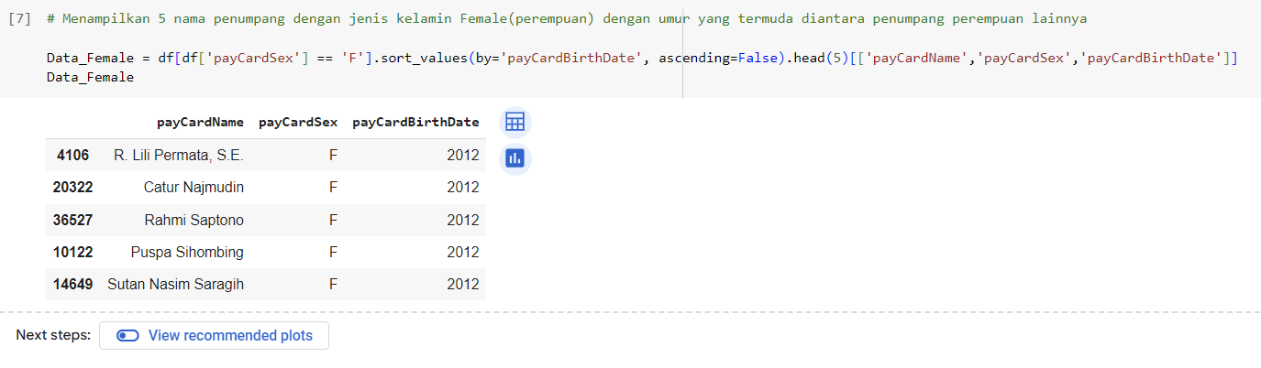

1. Buatlah satu kolom baru umur yang berisi umur penumpang di tahun 2024 ini, kemudian tuliskan berapa jumlah transaksi yang dilakukan oleh penumpang yang sudah pensiun (>55 tahun), kemudian tuliskan juga jumlah masing-masing transaksi perempuan dan laki-laki.

Berikut jawabannya:

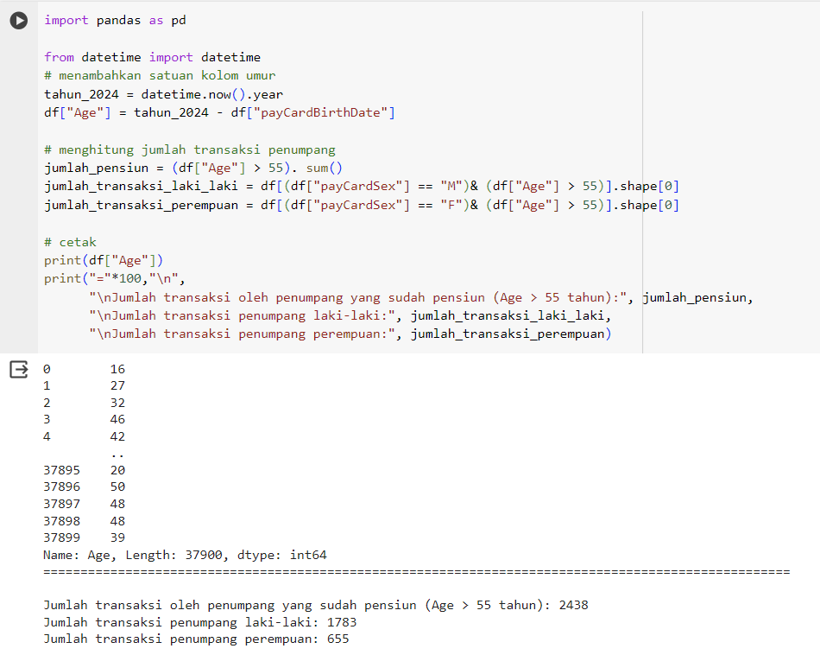

1. Tampilkan detail transaksi pertama berdasarkan tapInTime dengan menggunakan fungsi iloc.

Berikut jawabannya:

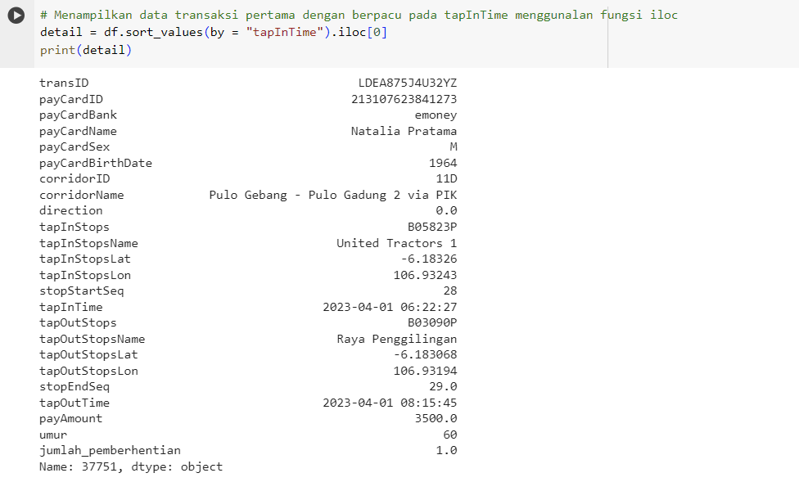

1. Ada berapa transaksi gratis (0 rupiah) yang terdapat dalam data? Siapakah penumpang yang melakukan transaksi perjalanan dengan yang melewati jumlah pemberhentian terbanyak (stopEndSeq - stopStartSeq) dan sebutkan rute perjalanan penumpang tersebut?

Berikut jawabannya:

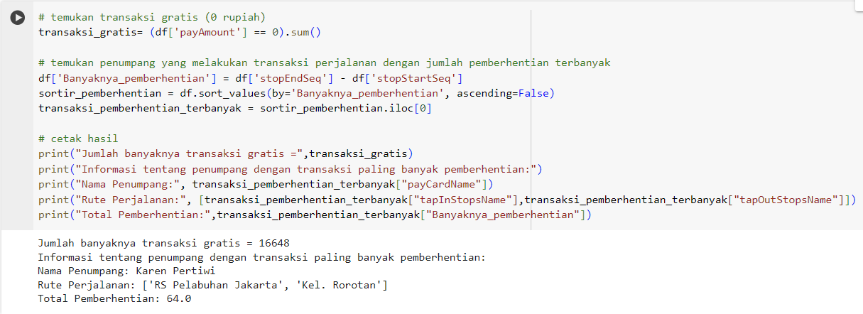

1. Berapakah biaya yang dikeluarkan dan rute perjalanan untuk transaksi dengan jarak tempuh terlama dan jumlah pemberhentian terbanyak?

Berikut jawabannya:

